Внеклассное мероприятие для 7 класса по теме: «Путешествие в
страну «Молекулярию» (физика + химия - вводный курс).
Это мероприятие проводят для учащихся 7 классов.

Цели мероприятия:
- Расширение и углубление учебного материала, ознакомление с новыми сведениями за счёт обращения к различным литературным источникам.
- Формирование умения анализировать, сравнивать.
- Развитие умения вести рассказ, выступать перед товарищами.
- Привитие интереса к физике.
- Закрепление у учащихся 7 классов опорных знаний понятий, полученных в курсе природоведения: "атом", "молекула", "вещество", "физическое явление", "химическое явление (реакция)", "признаки химических явлений (реакций)».
- Формирование у учащихся представлений о взаимосвязи двух наук: физики и химии.
- Подвести семиклассников к осознанию практической значимости знаний о химических явлениях и их признаках посредством ознакомления с областями применения этих знаний.
- Развитие познавательного интереса.
- Развитие познавательной активности и самостоятельности старшеклассников через соотнесение содержания изучаемого материала со сферой интересов учащихся, их возрастными особенностями, актуализация их субъективного опыта.
- Развитие у школьников умения излагать мысли и моделировать ситуацию.
- Повторение и закрепление основного программного материала.
- Воспитание творческого восприятия предметов физики и химии.
- Воспитание уважения к сопернику.
- Воспитание умения работать в команде.
Реквизиты мероприятия: портреты ученых-физиков и ученых-химиков, мультимедийный проектор, экран, магнитная доска, компьютер, магнитофон; плакат, демонстрирующий правила по технике безопасности на уроках химии; плакаты “Как стать химиком?” «Физика тебя ждет!».
Оборудование и реактивы для мероприятия: стеклянная химическая посуда, колбы, стаканы; одеколон, кукурузные палочки, мука, спиртовая настойка йода, аскорбиновая кислота, лимон, апельсин, газированные напитки, свеча.
При проведении мероприятия используется заранее разработанная с помощью приложения PowerPoint презентация.
Предварительная подготовка: формируются две команды обучающихся 7-х классов. За неделю до проведения мероприятия даётся задание: подготовить эмблему, придумать название команды.
Ведущие: учащиеся 10-го класса.
Жюри: учителя МО естественнонаучного цикла, представитель администрации школы.
Ход внеклассного мероприятия
1-й ведущий:
Сегодня в этом зале
Все физиками стали
Все химиками стали
Сегодня в этом зале
Задачи не из легких
Придется нам решать
Пусть победят всезнайки
Пытливые ребята
Кто учится серьезно
Стремится много знать.
2-й ведущий:
Здравствуйте, ребята! Сегодня мы приветствуем две из самых древних наук о природе – физику и химию! Эти науки не только созданы великими учеными, но и воспеты великими писателями. Именно их произведения напомнят нам о загадках физических и химических явлений, поведут нас по дорогам увлекательных открытий, ведущих к знаниям. Вы совершите увлекательное путешествие в страну «Молекулярию».
1-й ведущий:
Нас физика повсюду окружает,
Из дома в школу утром провожает,
Набраться бы ученикам терпения:
Подняться из постели тяготения.
Умыться, применяя силу трения,
В кабине лифта ощутить падение,
На тротуаре - сильное скольжение,
А вот и школа – вечное движение!
Всем физикам – почет и уважение!
2-й ведущий:
В нашей жизни сложной нельзя без химии прожить,
Науку эту, точно, нельзя не полюбить!
Мы ездим на трамвае и мчимся на авто,
Но нам нельзя представить, как выжить без нее!
Без химии науки печален был бы свет,
Сидели б дома в скуке, не зная всех утех.
Не зная телевизора, и света, и тепла,
Что химия чудесная сегодня нам дала!
Нам сделала лекарства, игрушки создала,
Не верила в препятствия и дальше шла и шла!
1-й ведущий:
С физикой вы знакомы уже почти целый год, с химией поближе
познакомитесь в 8 классе, но уже кое-что из её тайн и загадок вы пытались разгадать в 5 классе на уроках природоведения. А совершать наше путешествие нам помогут команда 7 «А» класса "Молекула" и команда 7 «Б» класса "Атом". Попросим их занять свои места. Также просим занять свои места членов жюри (представление жюри).
Жюри должно быть справедливым,
Очки не зря должно давать.
И будет тот в бою счастливым,
Кто может честно побеждать.
Итак, начинаем. Команды рассаживаются вокруг игровых столов, выбирают капитанов, которые представляют свои команды.
"Приветствие команд".
Команда «Молекула» (7а класс)
Мы очень дружная шестёрка,
Шлём привет мы вам, друзья!
Без догадки и загадки
Жить сейчас никак нельзя.
Команда "Атом" (7б класс)
Команда «Атом» вам шлёт привет!
Вопрос вы нам, мы вам - ответ!
Сомнений быть не может,
Ведь Дружба нам поможет!
Первый конкурс - разминка «КТО БЫСТРЕЕ?». (За каждый правильный ответ команда получает 1 балл)
Вопросы задаются для обеих команд, кто быстрей ответит.
- Прибор для измерения массы тела (весы)
2. Объем 1 кг воды? (1 литр)
3. Бежала тройка лошадей. Каждая лошадь пробежала 5 км. Сколько
километров проехал ямщик? (5 км)
4. Основная единица измерения силы (Ньютон)
5. Кто открыл явление инерции? (Галилео Галилей)
6. В честь какого учёного названа единица мощности. (Д. Уатта)
7. Какую физическую величину измеряют мензуркой? (объем)
8. Какая планета самая большая? (Юпитер)
9. Мельчайшая частица вещества? (Молекула)
10. Когда килограммовая гиря имеет большую массу: летом или
зимой? (их массы одинаковы)
11. Как называется маленькое количество жидкости? (капля)
12. Ближайшая к нам звезда. (Солнце)
13. Как называется самое распространенное вещество в природе?
(Вода)
14. Каким прибором измеряют атмосферное давление? (барометр)
Второй конкурс – «ЗАГОНИ В САРАЙ ОВЕЦ» (За каждый правильный ответ 2 балла).
Команды получают по 3 листа с терминами. Надо найти «лишних овец».
Физические величины
Объём Скорость Площадь
Длина
Время
Газ
Вес
Путь
(ответ: газ)
Физические приборы
Весы Линейка
Барометр Спидометр Термометр
Мензурка Жидкость Часы
(ответ: жидкость)
Физические явления
Молния Инерция Радуга
Падение тела Движение Молекула
Диффузия Нагревание
(ответ: молекула)
Третий конкурс «ПРОВЕДИ ОПЫТ И ОБЪЯСНИ ЕГО» (За правильный ответ 5 баллов).
1-й ведущий:
Правила по технике безопасности
Вот послушайте, друзья,
Что на химии нельзя.
Есть и пить, мечтать, играть,
Реактивы разливать.
Всё мешать в одной пробирке,
Прожигать на парте дырки.
На спиртовку дуть не смей,
Колпачком туши скорей.
Слушай, что учитель скажет,
И смотри, что он покажет.
Коль кипит раствор в посуде,
Пусть раствор подальше будет.
Осторожно кипятить,
Чтоб себя не обварить.
Руки ловкие имейте,
Воду в кислоту не лейте,
Ведь такой эксперимент
Покалечит вас в момент.
В общем, будь ты осторожен.
Опыт может быть не сложен,
Но небрежностью своей,
Не пугай своих друзей.
2-й ведущий:
Если с химией поспорил,
Знай, что ждёт тебя беда,
И однажды в чашке чая
Вдруг возникнет кислота...
Ничего не зная выпьешь;
Глядь - уж дырка в животе.
А тебя предупреждали:
Споришь - значит быть беде!
Помни, каждый ученик,
Знай, любая кроха:
Безопасность – хорошо,
А халатность – плохо
Чай и вкусный бутерброд
Очень просятся в твой рот.
Не обманывай себя -
Есть и пить у нас нельзя!
Это, друг, химкабинет,
Для еды условий нет.
Пусть в пробирке пахнет воблой,
В колбе - будто мармелад,
Вещества на вкус не пробуй!
Сладко пахнет даже яд.
Как же нюхать вещества?
В колбу нос совать нельзя!
Что может случиться?
Ты можешь отравиться!
Хочешь весел быть и рад –
Надевай всегда халат!
Это должен каждый знать:
Спирт в спиртовке поджигать
Спичкой только можно
И очень осторожно.
Чтобы пламя погасить
Спиртовку следует закрыть.
И для этого, дружок,
У неё есть колпачок.
На экран выводятся «Правила выживания в химической лаборатории»:
1. Если вы откупорили что-либо – закупорьте.
2. Если в руках у вас жидкое – не разлейте, порошкообразное – не рассыпьте, газообразное – не выпустите наружу.
3. Если включили – выключите.
4. Если открыли – закройте.
5. Если разобрали – соберите.
6. Если вы не можете собрать – позовите на помощь умельца.
7. Если вы не разбирали – не вздумайте собирать.
8. Если вы одолжили что-либо – верните.
9. Если вы пользуетесь чем-либо – держите в чистоте и порядке.
10. Если вы привели что-либо в беспорядок – восстановите статус-кво.
11. Если вы сдвинули что-либо – верните на место.
12. Если вы хотите воспользоваться чем-либо, принадлежащим другому, – попросите разрешение.
13. Если вы не знаете, как это действует, – ради Бога не трогайте!
14. Если вас не касается – не вмешивайтесь.
15. Если вы не знаете, как это делается, – сразу спросите.
16. Если вы не можете чего-либо понять – почешите в затылке.
17. Если вы все же не поймете – и не пытайтесь.
18. Если вы горите на учебе – постарайтесь, чтобы вокруг ничего не возгорелось.
19. Если у вас что-либо взорвалось – проверьте: остались ли вы живы?
Каждой из команд дается набор приборов и реактивов, дается задание проделать опыт и объяснить наблюдаемое явление.
ПРАВИЛА ВЫЖИВАНИЯ В КАБИНЕТЕ ХИМИИ в стихах:
Ты в химкабинет пришел, так запомни, кроха
Безопасность – хорошо! Быть безруким – плохо!
Если ты во все подряд окунаешь пальчик,
Про такого говорят: «Бестолковый мальчик!»
Если пробуешь на вкус ты все непременно,
Может, мальчик, ты не трус, но глупец отменный!
Ты над брюками держал с кислотой пробирку?
Круто, парень, ты попал на штанишки с дыркой!
Если сильно бережешь ты свою одежду,
А раствор на книжку льешь, жаль тебя, невежду!
Реактив без меры льешь – плохо это, помни.
Я не жадина, но все ж будь поэкономней!
Перемена. Есть банан у тебя иль груша –
Ничего здесь, мальчуган, никогда не кушай!
Из под крана воду пить – все равно, что «Vanish»:
Жажду можно утолить, но… козленком станешь!
Ты работу завершил, стол протер рабочий.
Руки хорошо помыл или так, не очень?
Не подумайте, что я с мальчиками строже:
Что мальчишкам здесь нельзя - и девчонкам тоже!

Лабораторный опыт №1 для команды «Молекула»
В технике часто возникает задача очистки газов, например воздуха, от нежелательных или вредных компонентов.
Адсорбцией называется способность некоторых твердых веществ поглощать своей поверхностью газообразные или растворенные вещества. Вещества, способные к адсорбции, называются адсорбентами.
Адсорбенты представляют собой в основном вещества, которые имеют очень большую общую поглощающую поверхность: активированный уголь (он наверняка есть в вашей домашней аптечке), силикагель (в коробке с новой обувью можно найти небольшой пакетик с белыми горошинами, это и есть силикагель), фильтровальная бумага.
В колбу с помощью пипетки накапайте 3 – 5 капель одеколона. Встряхните сосуд, понюхайте его содержимое. Затем добавьте в колбу несколько кукурузных палочек. Закройте ее пробкой, встряхните. Через 1 – 2 минуты откройте пробку и понюхайте содержимое колбы. Что можно сказать об интенсивности запаха одеколона в первом и во втором случаях? Объясните результат.
Лабораторный опыт №1 для команды «Атом»
В мире растений огромную роль играет группа органических веществ, называемых углеводами. К углеводам относятся сладкие на вкус глюкоза (виноградный сахар) и фруктоза (фруктовый сахар), а также сахароза (называемая в быту сахаром) и углевод, придающий сладкий вкус молоку животных, — лактоза.
Все эти углеводы хорошо растворимы в воде. Не растворяется, а набухает в воде запасное питательное вещество и один из важнейших компонентов пищи человека углевод под названием крахмал. Обнаружите крахмал в некоторых продуктах питания с помощью эксперимента.
Из муки (ее изготавливают из зерен пшеницы) и небольшого количества воды замесите немного теста. Поместите кусочек теста в марлю и тщательно промойте его в стакане воды. К полученной мутной воде добавьте несколько капель настойки йода из аптечки. О чем свидетельствует появление сине-фиолетового окрашивания? В марле осталась липкая тягучая масса. Это растительный белок. Как он называется? (Клейковина)
Лабораторный опыт №2 для команды «Молекула»
Вы не раз слышали об укрепляющем действии на организм витамина С (читается «витамин цэ», химическое название этого вещества — аскорбиновая кислота), как и о том, что им богаты фрукты и овощи. Обнаружить витамин С можно с помощью настойки йода, которую он обесцвечивает.
Таблетку аскорбиновой кислоты растворите в 1/2 стакана воды. Добавьте несколько капель йодной настойки. Что наблюдается при этом? Попробуйте обнаружить витамин С в свежем соке лимона. Есть ли витамин С в газированных напитках, таких как «Фанта», «Дюшес», «Спрайт» и т. д.?
Лабораторный опыт №2 для команды «Атом»
Особую группу растительных масел составляют так называемые эфирные масла. Часто именно они придают цветам, ягодам, фруктам и плодам неповторимый запах.
Резко согнув корочку апельсина, выдавите небольшое количество эфирного масла на пламя свечи. Что при этом наблюдается? Объясните результат.
(Эфирные масла — горючие органические вещества, они-то и вызывают небольшой «фейерверк»).
Четвёртый конкурс «Конкурс капитанов» (За правильный ответ команда получает 6 баллов) Звучит музыка В. Шаинского «Капитаны КВН» Капитаны команд получают задания в конвертах.
Решить задачу на доске от Г. Остера.
1.Масса хрупкой фигуристки Леночки 30 кг. Площадь соприкосновения лезвия её конька со льдом 2 см². Масса тёлки Бурёнки 240 кг. Площадь соприкосновения со льдом её копыта 16 см². Вычисли и сравни, какое давление оказывают корова на льду и Леночка, которая мчится на левой ножке к победе.
Ответ. Одинаковое: 1470 кПа. Только не говорите Леночке, что она тёлка на льду.
2. Вычисли давление, оказываемое на сундук с золотом, который младший помощник капитана Флинта нечаянно уронил за борт на глубину 10900 м, и сравни его с давлением, которое, узнав об этом капитан Флинт оказал на своего помощника, если известно, что плотность морской воды 1030 кг\м³, сила, с которой капитан давит на помощника 1 120 000 кН, площадь поверхности помощника 0,01 м².
Ответ: одинаковое 112000кПа.
Пока капитаны решают загадки, командам и болельщикам предлагаются загадки (правильный ответ приносит команде 1 балл).
На стене висит тарелка,

По тарелке ходит стрелка.

Эта стрелка наперед

Нам погоду узнает.

(Барометр)

Через нос проходит в грудь
И обратный держит путь.
Он невидимый, и все же
Без него мы жить не можем.
(Воздух.)
Я горячее храню,
Я холодное храню,
Я и печь, и холодильник
Вам в походе заменю.
(Термос)
В чем горят дрова и газ,
Фосфор, водород, алмаз?
Дышит чем любой из нас
Каждый миг и каждый час?
Без чего мертва природа?
Правильно, без …(Кислорода)
В воздухе он главный газ,
Окружает всюду нас.
Угасает жизнь растений
Без него, без удобрений.
В наших клеточках живет
Важный элемент …(Азот)
Видно, нет у нее ума:
Ест она сама себя.
(Свеча)
Вокруг носа вьётся,
а в руки не даётся.
(Запах)
Пятый конкурс «Занимательный кроссворд».
Каждой команде выдаётся по кроссворду с химическими и физическими терминами. Звучит весёлая музыка, за 5 минут ребята должны справиться с заданием. Максимум за этот конкурс 5 баллов.
Кроссворд «Тела и вещества» (для болельщиков)
Конец формы
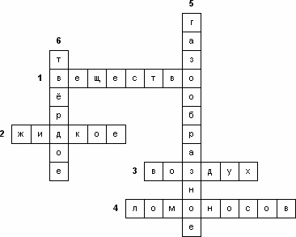

1. То, из чего состоит тело.
2. Одно из трёх состояний вещества.
3. Смесь газов.
4. Выдающийся учёный и писатель, инженер и художник, историк и педагог, общественный деятель и борец за национальное достоинство России.
5. Одно из трёх состояний вещества.
6. Одно из трёх состояний вещества.

Кроссворд «Явления природы. Физические и химические явления. Горение» (для команды «Молекула» - 7 «А» класс)

Конец формы
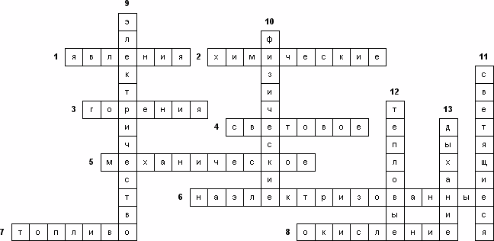
1. Любые изменения, которые происходят с телами.
2. Явления, в результате которых одни вещества превращаются в другие.
3. Реакция, сопровождающаяся выделением тепла и света.
4. Явление, связанное со светом.
5. Явление, связанное с изменением положения какого-либо тела по отношению к другим телам.
6. Тела, способные после натирания притягивать лёгкие предметы.
7. Горючие материалы, сжигаемые для использования выделяющейся теплоты.
8. Реакция взаимодействия веществ с кислородом.
9. Энергия, получаемая на тепловых электростанциях.
10. Явления, при которых вещества остаются прежними.
11. Тела, излучающие свет.
12. Явления, связанные с нагреванием и охлаждением тел.
13. Процесс медленного окисления питательных веществ в живом организме

Кроссворд «Движение частиц вещества» (для болельщиков)
Начало формы

Конец формы
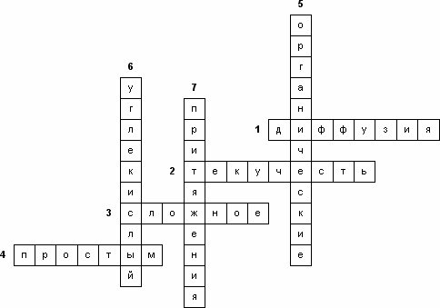
1. Взаимное проникновение соприкасающихся веществ, которое происходит вследствие беспорядочного движения частиц вещества.
2. Главное свойство жидкостей.
3. Вещество, состоящее из атомов разных элементов.
4. Вещество, состоящее из атомов одного элемента, называется …
5. Вещества, образующиеся в клетках живой природы.
6. Газ, молекула которого состоит из одного атома углерода и двух атомов кислорода.
7. Сила, удерживающая частицы вместе.

Кроссворд «Свойства твёрдых тел, жидкостей и газов» (для команды «Атом» - 7 «Б» класс)
Начало формы

Конец формы
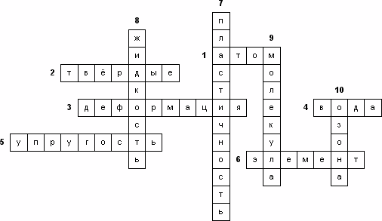
1. Частицы, на которые делится молекула.
2. Тела, способные сохранять неизменную форму и объём.
3. Любое изменение формы, размеров и объёма тела.
4. Вещество, молекула которого состоит из двух атомов водорода и одного атома кислорода.
5. Свойство тела изменять форму и объём под действием других тел и восстанавливаться после прекращения их действий.
6. Определенный химический вид атома.
7. Свойство тел менять форму под действием других тел и сохранять её (в изменённом виде) после окончания действия.
8. Вещество, способное сохранять объём, но не способное сохранять форму.
9. Мельчайшая частица вещества, сохраняющая его свойства.
10. Молекула газа, состоящая из трёх атомов кислорода.
Заключение. Жюри подводит итоги, награждаются победители, ведущие читают стихи.
1-й ведущий:
Любите физику, друзья!
Любите физику, друзья,
Без космоса никак нельзя,
Без света не прожить и дня,
Как в древнем мире без огня.
Учёный сильно удивлён,
В магнитном поле электрон,
И лазер - квантовый прибор,
Идей талантливых простор.
Машина или самолёт,
Большой корабль колет лёд,
И атом служит нам сейчас,
Всё это физика для нас!
Без физики не только свет,
Компьютер или Интернет,
Мы не могли бы получить,
Давайте физику учить!
2-й ведущий:
Любите химию, друзья,
Без космоса никак нельзя,
Железо у нас в крови

Кальций у нас внутри

Магний едим мы на обед

Из цинка получаем свет

Фосфор нужен голове

Калий бродит по еде

Углеродом я пишу

Кислородом я дышу

Натрий солим мы в еду

Золото исполняет мечту

И без химии вообще

Мы не можем жить нигде!!!
Науки запас золотой
Оставит нам химик с собой.
Молекул движение знает
И нас в этот мир приглашает.
В жизни химия нужна,
Как предмет она важна.
И учить ее прилежно
Мы должны от А до Я.
Что мы носим, что едим,
Чем здоровью мы вредим?
Как кислоты выливать,
Чтобы что-то не взорвать?
На все вопросы эти
Нам химия ответит!
Учащиеся-старшеклассники поют песню о любви к физике и к химии (под музыку к итальянской песне «Феличита»):

- Химия – слово прекрасное,  Может, волшебное – физика.  Петь даже хочется  Что-то душевное, химия  Гипохлориты, вода и оксиды –  Физика, химия, химия! | Припев:  Буду я правила эти учить.  И возможно я стану умен!  Может быть, даже открою какой-то закон,  С ними навсегда жизнь свою я свяжу.  Потому что милее их нет!  Пусть будут эти слова  Как священный обет! Химия!
Припев:  Буду я правила эти учить.  И возможно я стану умен!  Может быть, даже открою какой-то закон,  С ними навсегда жизнь свою я свяжу.  Потому что милее их нет!  Пусть будут эти слова  Как священный обет! Физика! | - Физика – везде и повсюду  Тебя мы находим – химия.  В тряпках и каше.  А также в природе – физика.  Жизнь без тебя,  Что костер без огня –  Физика, химия, химия!
- Химия – нету на свете  Прекрасней науки – физика,  С нею готов я  Терпеть даже муки – химия,  Может разрушить,  А может построить –  Физика, химия, химия! | Припев:  Буду я правила эти учить.  И возможно я стану умен!  Может быть, даже открою какой-то закон,  С ними навсегда жизнь свою я свяжу.  Потому что милее их нет!  Пусть будут эти слова  Как священный обет!  Химия! Физика!

Ведущие: На это, мы заканчиваем наше путешествие в удивительную
страну «Молекулярию». Благодарим всех за внимание.

Лабораторный опыт №1 для команды «Молекула»
В технике часто возникает задача очистки газов, например воздуха, от нежелательных или вредных компонентов.
Адсорбцией называется способность некоторых твердых веществ поглощать своей поверхностью газообразные или растворенные вещества. Вещества, способные к адсорбции, называются адсорбентами.
Адсорбенты представляют собой в основном вещества, которые имеют очень большую общую поглощающую поверхность: активированный уголь (он наверняка есть в вашей домашней аптечке), силикагель (в коробке с новой обувью можно найти небольшой пакетик с белыми горошинами, это и есть силикагель), фильтровальная бумага.
В колбу с помощью пипетки накапайте 3 – 5 капель одеколона. Встряхните сосуд, понюхайте его содержимое. Затем добавьте в колбу несколько кукурузных палочек. Закройте ее пробкой, встряхните. Через 1 – 2 минуты откройте пробку и понюхайте содержимое колбы. Что можно сказать об интенсивности запаха одеколона в первом и во втором случаях? Объясните результат.
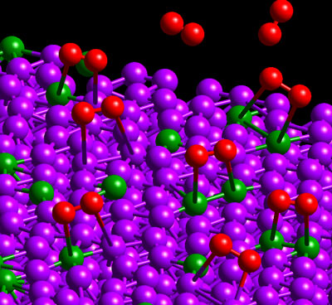
Лабораторный опыт №1 для команды «Атом»
В мире растений огромную роль играет группа органических веществ, называемых углеводами. К углеводам относятся сладкие на вкус глюкоза (виноградный сахар) и фруктоза (фруктовый сахар), а также сахароза (называемая в быту сахаром) и углевод, придающий сладкий вкус молоку животных, — лактоза.
Все эти углеводы хорошо растворимы в воде. Не растворяется, а набухает в воде запасное питательное вещество и один из важнейших компонентов пищи человека углевод под названием крахмал. Обнаружите крахмал в некоторых продуктах питания с помощью эксперимента.
Из муки (ее изготавливают из зерен пшеницы) и небольшого количества воды замесите немного теста. Поместите кусочек теста в марлю и тщательно промойте его в стакане воды. К полученной мутной воде добавьте несколько капель настойки йода из аптечки. О чем свидетельствует появление сине-фиолетового окрашивания? В марле осталась липкая тягучая масса. Это растительный белок. Как он называется? (Клейковина)
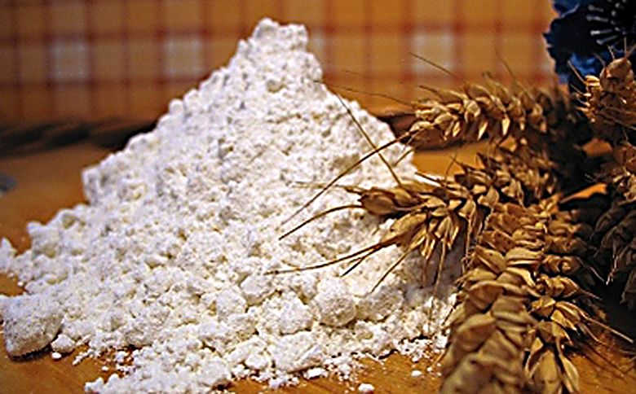

Лабораторный опыт №2 для команды «Молекула»
Вы не раз слышали об укрепляющем действии на организм витамина С (читается «витамин цэ», химическое название этого вещества — аскорбиновая кислота), как и о том, что им богаты фрукты и овощи. Обнаружить витамин С можно с помощью настойки йода, которую он обесцвечивает.
Таблетку аскорбиновой кислоты растворите в 1/2 стакана воды. Добавьте несколько капель йодной настойки. Что наблюдается при этом? Попробуйте обнаружить витамин С в свежем соке лимона. Есть ли витамин С в газированных напитках, таких как «Фанта», «Дюшес», «Спрайт» и т. д.?

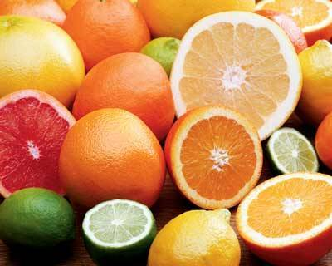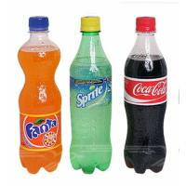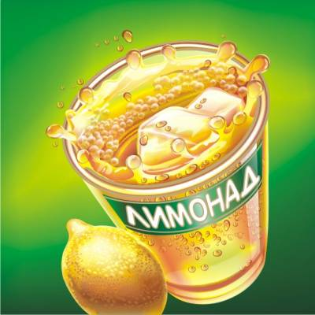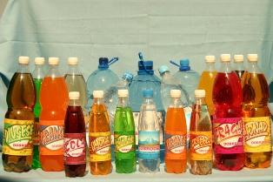
Лабораторный опыт №2 для команды «Атом»
Особую группу растительных масел составляют так называемые эфирные масла. Часто именно они придают цветам, ягодам, фруктам и плодам неповторимый запах.
Резко согнув корочку апельсина, выдавите небольшое количество эфирного масла на пламя свечи. Что при этом наблюдается? Объясните результат.
(Эфирные масла — горючие органические вещества, они-то и вызывают небольшой «фейерверк»).
